МУНИЦИПАЛЬНОЕ КАЗЕННОЕ ДОШКОЛЬНОЕ
ОБРАЗОВАТЕЛЬНОЕ УЧРЕЖДЕНИЕ
«ДЕТСКИЙ САД КОМБИНИРОВАННОГО ВИДА «ЛАСТОЧКА»

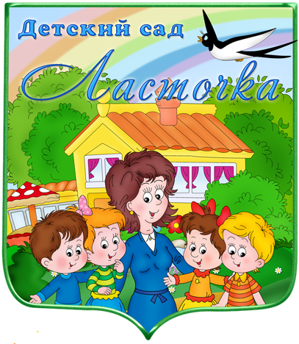

Беседа «Мы – будущие первоклассники»
(подготовительная к школе группа)

Яшкина Т.А, воспитатель

ВАРГАШИ
2018 год

Беседа в подготовительной к школе группе
«Мы – будущие первоклассники»

Цель: Формирование представлений о школе.
Задачи.
- Систематизировать и расширить знания детей о школе, закрепить название школьных принадлежностей.
- Способствовать умению работать в парах и договариваться друг с другом.
- Вызвать желание к обучению в школе, снятие чувства тревоги и сомнения у дошкольников перед встречей со школой.
Современные образовательные технологии: ИКТ, здоровьесберегающие, игровые, личностно – ориентированные.
Формы и методы, используемые в работе: рассказы детей, вопросы, игра.

Ход беседы

Организационный момент.
Показываю детям 1 слайд с изображением учителя.
Воспитатель.- Как вы думаете, ребята, кто здесь изображён?
( ответы детей).
Воспитатель.- Вы правильно сказали, это учитель.
Воспитатель.- А как вы догадались что это учитель?
(учитель в классе, за партами ученики, доска, у него указка и т. д.)
Воспитатель.- Кто-нибудь из вас был в школе?
(ответы детей).
Воспитатель.- Совсем скоро, через несколько месяцев, вы пойдёте в школу. В какое время года дети идут в школу? (Осенью дети идут в школу). 2 слайд
Воспитатель.- После летних каникул, 1 сентября все дети и вы тоже пойдёте в школу. Сегодня мы с вами поговорим о школе.
Воспитатель.- Как вы думаете, чем отличается класс от нашей группы?
( В классе много парт, большая доска, много плакатов и т.д.). 3 слайд
Воспитатель.В детском саду мы с вами тоже занимаемся, только у нас занятие, а в школе – урок.
Воспитатель.- А как вы узнаёте, что в детском саду занятие закончено?
( Об этом говорит воспитатель).
Воспитатель.- А кто знает, как ученики узнают, что закончен урок?
( ответы детей).
Воспитатель.Правильно, на каждый урок и после урока звенит звонок.
- А что вы делаете в детском саду кроме занятий?
(играем, гуляем, завтракаем и т.д.).
Воспитатель.В школе дети тоже могут поиграть, отдохнуть между уроками.
Воспитатель.- А как называется перерыв между уроками?
(перемена).
Воспитатель. - В школу дети приходят учиться, их учит учитель читать, писать, считать.
Воспитатель.В школе есть спортзал, где дети занимаются физкультурой.
Показываю 4 слайд
Воспитатель.В школе есть кабинеты старших классов. Показываю 5 слайд кабинетов.
Воспитатель.В школе есть библиотека, там дети могут взять нужную книгу, посмотреть журналы. Показываю 6 слайд библиотеки
Воспитатель.В школе дети тоже кушают. Показываю 7 слайд школьной столовой.
Воспитатель.- А кто из вас начал готовиться к школе? Расскажите, как вы это делаете?
(рассказы детей).
Воспитатель. Молодцы ребята вы много знаете о школе. И раз вы так серьёзно относитесь к подготовке к школе, то станете хорошими школьниками.
А сейчас я вам предлагаю поиграть в интересную игру, а заодно потренироваться в собирании портфеля.

Игра « Собери портфель».

Воспитатель. Портфель, это главный атрибут школьника. Каждый ученик должен его собирать. А вы хотите попробовать? Делимся на 2 команды. Каждой команде я выдам портфель, вы должны его собрать. Посмотрите, на столе лежит много предметов. Надо выбрать те, которые пригодятся вам в школе и положить их в портфель. За один раз разрешается взять только один предмет. А затем мы проверим, что вы положили. Победит та команда, которая лучше и быстрее справится с заданием.

После игры дети рассматривают предметы и рассуждают, правильно ли положен тот или иной предмет.

Воспитатель. Сегодня мы пригласили к нам в гости двух школьников, они раньше ходили в наш детский сад, а теперь учатся в первом классе. Ребята расскажут о себе, о школе и учёбе.
1 школьник. Меня зовут Демешкин Артём, я учусь в первом классе, в школе №1. В школе мне нравится учиться, учителя моего зовут Марина Петровна, она добрая и весёлая. В школе у нас уроки и перемены, у меня много друзей в школе. А ещё я хожу на секцию в школе по шахматам.
2 школьник. Меня зовут Васильева Оля, я учусь в первом классе, в школе № 3. У нас большой класс, там много парт, есть доска. Учителя зовут Римма Николаевна. С учителем и с ребятами мы ходим в походы, в кино, отмечаем праздники. В школе мы узнаём много интересного.

Воспитатель. – Спасибо, ребята, что вы пришли к нам в гости и рассказали о своей школе и учёбе. Я приглашаю вас остаться и поиграть с нашими ребятами.

Источники. Н.В.Алёшина «Ознакомление дошкольников с окружающим и социальной действительностью».

